Photo #1. Splošen pogled na pregledano nepremičnino | 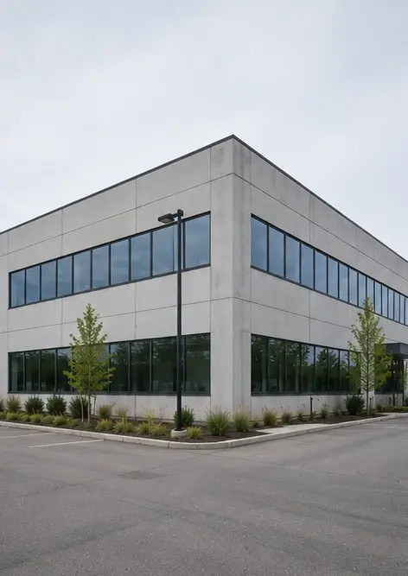
Photo #2. Stanje sprednje fasade med pregledom | 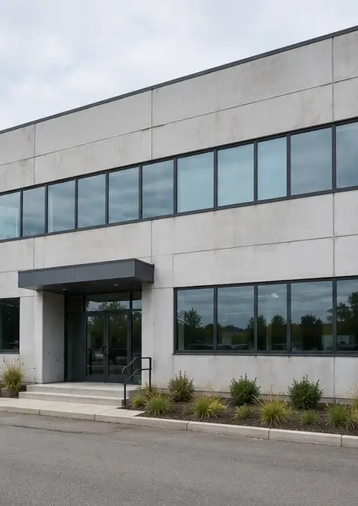
Photo #3. Območje glavnega vhoda pregledano in dokumentirano | 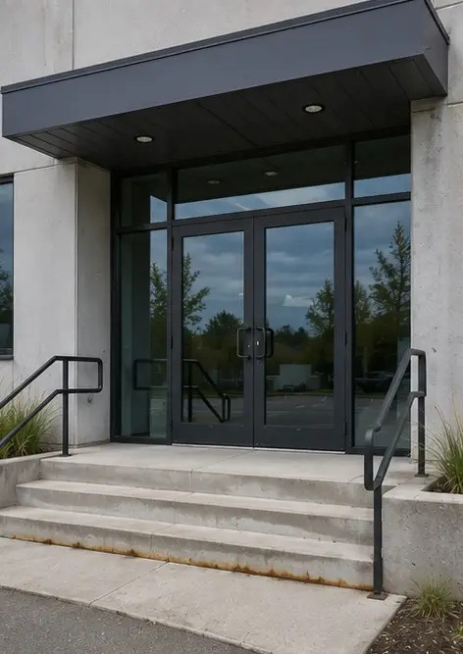
Photo #4. Stanje zunanjih sten zabeleženo med pregledom | 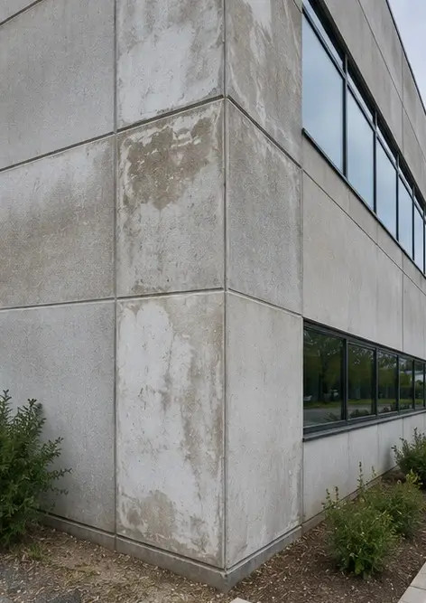
Photo #5. Pregled stanja strehe zaključen | 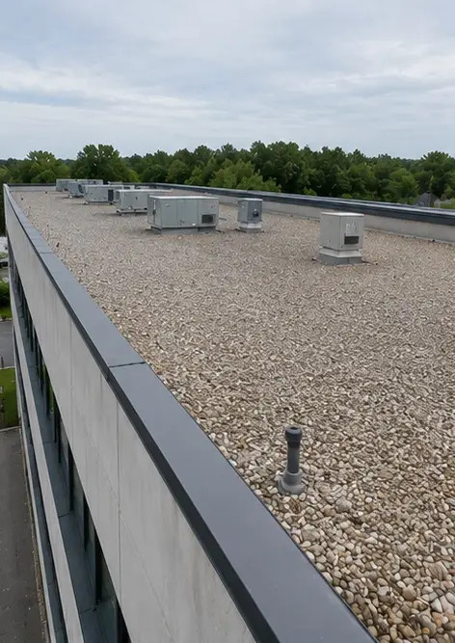
Photo #6. Stanje oken dokumentirano med pregledom | 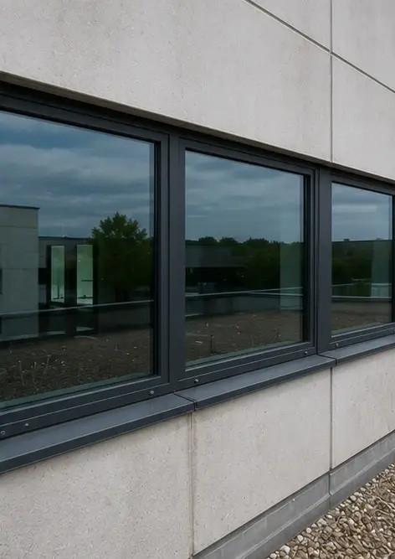
Photo #7. Stanje vrat pregledano in zabeleženo | 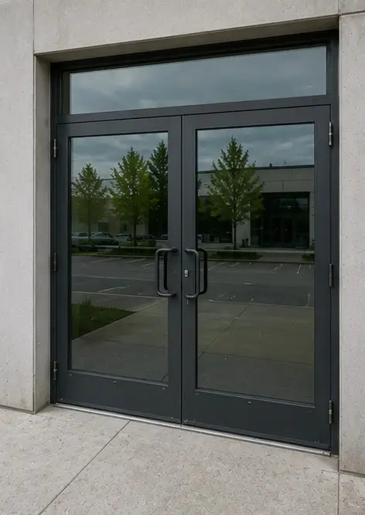
Photo #8. Stanje stopnišča ocenjeno med pregledom | 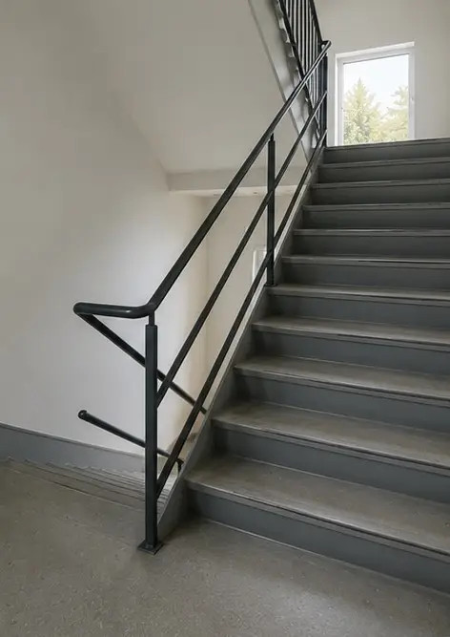
Photo #9. Stanje električne omarice dokumentirano | 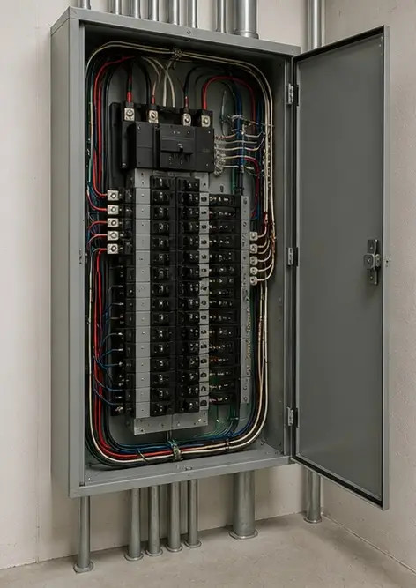
Photo #10. Pregled vodovodnega sistema zaključen | 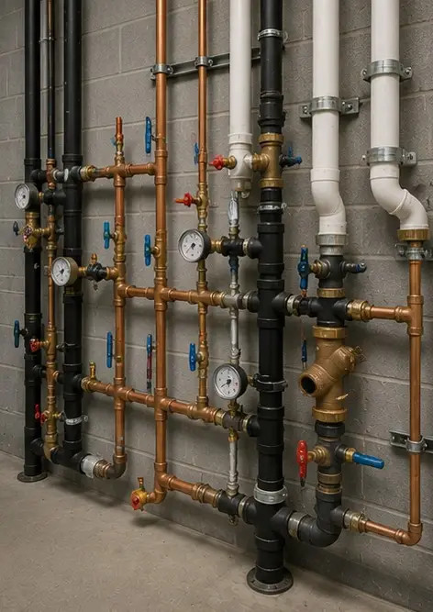
Photo #11. HVAC equipment condition assessed | 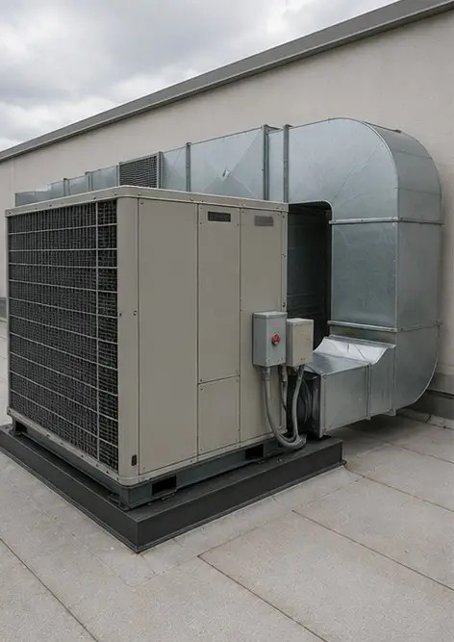
Photo #12. Varnostna oprema pregledana in zabeležena | 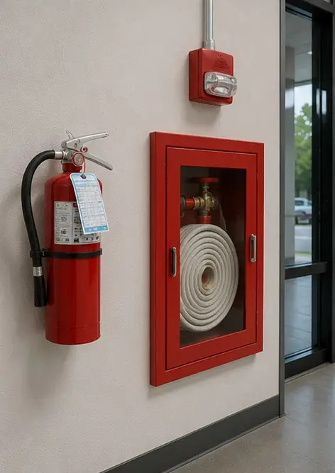
Photo #13. Stanje stropa dokumentirano med pregledom | 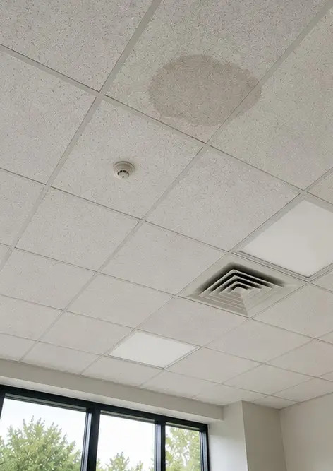
Photo #14. Stanje tal ocenjeno in zabeleženo | 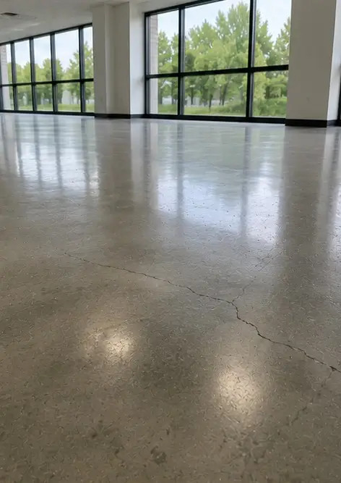
Photo #15. Ugotovljeno območje napake dokumentirano za nadaljnjo oceno | 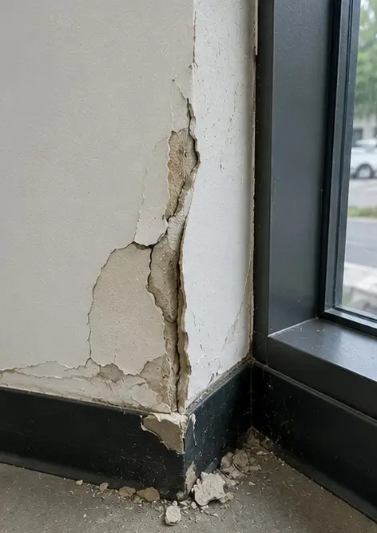
Photo #16. Končni pregled pregledane nepremičnine | 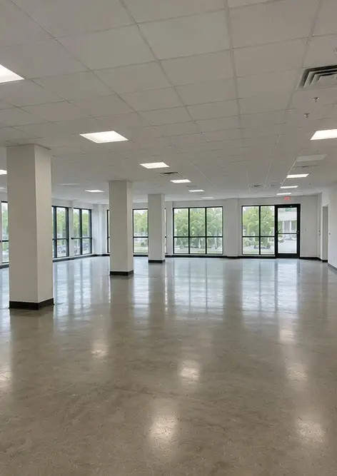

Ustvarite lastno fotoporočilo na spletu

Uporabite Photo Reports za ustvarjanje strukturiranih fotoporočil v PDF in Word z postavitvami, podnapisi in orodji za izvoz.

• Samodejne postavitve strani
• Izvoz v PDF in DOCX
• Podnapisi in komentarji fotografij
• Poročila prej in potem
• Inšpekcijska poročila in poročila o vzdrževanju
https://photo-reports.online

